
JUZGADO CUARTO ADMINISTRATIVO ORAL DEL CIRCUITO DE IBAGUÉ

PROTOCOLO DE AUDIENCIAS VIRTUALES

- PLATAFORMAS




- Recuerde que según lo prescrito en el artículo 3 del Decreto 806 de 2020, es deber de los sujetos procesales realizar sus actuaciones y asistir a las audiencias y diligencias a través de medios tecnológicos.
Las diligencias se llevarán a cabo haciendo uso preferente de la aplicación Microsoft Teams: (Consultar tutorial publicado en el micrositio del Juzgado)
De manera excepcional y previa notificación a las partes, se podrá hacer uso de las aplicaciones tecnológicas Lifesize o RPCloud 1.
- REQUERIMIENTOS TÉCNICOS
Para acceder a la Audiencia Virtual usted deberá contar con un Equipo de Cómputo, Tableta o Dispositivo Móvil que reúna las siguientes especificaciones:
- En el caso de los equipos de cómputo, que cuenten con Windows 7 en adelante y/o con Mac OS X 10.11 en adelante y para los dispositivos móviles que tengan iOS o Android.


- Que el equipo cuente con cámara y micrófono en perfecto funcionamiento, que le permitan visualizar la diligencia e intervenir en la misma, a fin de garantizar la participación de todos los interesados

- Una conexión de internet con ancho de banda de mínimo 5 megas.

- PARTICIPANTES
Podrán acceder virtualmente a la diligencia:

- La Juez,
- Las partes,
- Los apoderados,
- El representante del Ministerio Público, y
- Demás intervinientes convocados conforme a la ley.
- CANALES DE COMUNICACIÓN
Los canales virtuales estarán habilitados 30 minutos antes del inicio de la diligencia, con el propósito de que los intervinientes accedan a la plataforma y reporten al secretario ad - hoc, los inconvenientes de conectividad que presenten a afectos de superarlos antes del inicio de la diligencia y para que aporten los documentos que vayan a incorporar en el curso de la diligencia (poderes, Comité de Conciliación, expediente administrativo, etc.), para lo cual podrán hacer uso de los siguientes canales de comunicación:

- Correo electrónico: adm04ibague@cendoj.ramajudicial.gov.co
El WhatsApp estará habilitado ÚNICAMENTE para resolver dudas, inquietudes y solicitudes relativas a la conectividad de los usuarios y en NINGÚN caso se recepcionarán documentos por dicho canal.


- Teléfono del Despacho: 2719337

- WhatsApp: 3155365413

- DESARROLLO DE LA DILIGENCIA

- La Juez dará inicio a la misma, solicitando a los intervinientes su identificación, quienes deberán en consecuencia, indicar:
- Nombre completo.

- Número de identificación.
- Número de tarjeta profesional, en caso de actuar en calidad de apoderado.
- Presentar sus documentos en la cámara de su dispositivo.
- La diligencia se desarrollará de la misma manera prevista en las normas procesales para una audiencia o actuación presencial.
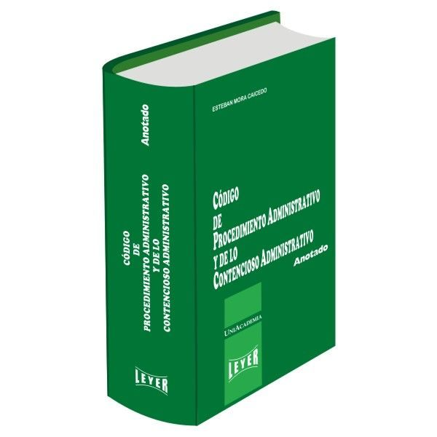

- Los intervinientes deberán mantener siempre sus micrófonos desactivados y solamente los activarán al momento en que se les haya concedido el uso de la palabra por la Juez y una vez finalice su intervención, deberán desactivar su micrófono.


- Los intervinientes no podrán conectarse simultáneamente a través de dos dispositivos (computador, tabletas o teléfonos móviles).


- Si durante el desarrollo de la diligencia se presenta algún inconveniente, el interviniente deberá tomar una imagen de la pantalla en donde se pueda evidenciar el error y comunicarse inmediatamente al abonado telefónico (8)2719337 o al WhatsApp 3155365413.


Si en el curso de la diligencia deben aportarse documentos, los mismos deberán radicarse a través del correo electrónico adm04ibague@cendoj. ramajudicial.gov.co, indicando el número de radicación del proceso y la identificación de las partes, con copia al correo electrónico de la contraparte.



- Las sustituciones de poder deberán ser remitidas al correo electrónico del Despacho 30 minutos antes del inicio de la diligencia y será responsabilidad del apoderado títular compartir el link de la diligencia con el apoderado sustituto.


